中药饮片集采配送关系管理
操作手册（医疗机构）

浙江省医疗保障局
2025年6月

目录
第 1 章 引言 1
1.1 目的 1
1.2 参考资料 1
第 2 章 医疗机构 1
2.1 药品交易结算 1
2.1.1 中药饮片集采配送关系管理 1

- 引言
  - 目的
该手册是为了方便用户使用药品和医用耗材招采管理子系统（后面简称：招采子系统），阐明如何使用招采子系统，向用户解释该系统的作用或在必要时作为参考。
预期读者为医疗机构。
  - 参考资料
1、《文档标准编制规范》
2、《药品和医用耗材招采管理子系统需求规格说明书》
- 医疗机构
  - 药品交易结算
    - 中药饮片集采配送关系管理
      - 新增产品配送关系

操作流程
- 点击【药品交易结算】-【中药饮片集采配送关系管理】-【新增产品配送关系】菜单，进入产品配送关系新增列表，在对应的产品操作处点击【创建】按钮，展示本机构当前区域所有配送企业名单，勾选需要的配送企业点击【保存】或【提交】按钮，提交后配送企业进行配送关系确认。
备注：勾选多条，可进行批量创建和批量提交。
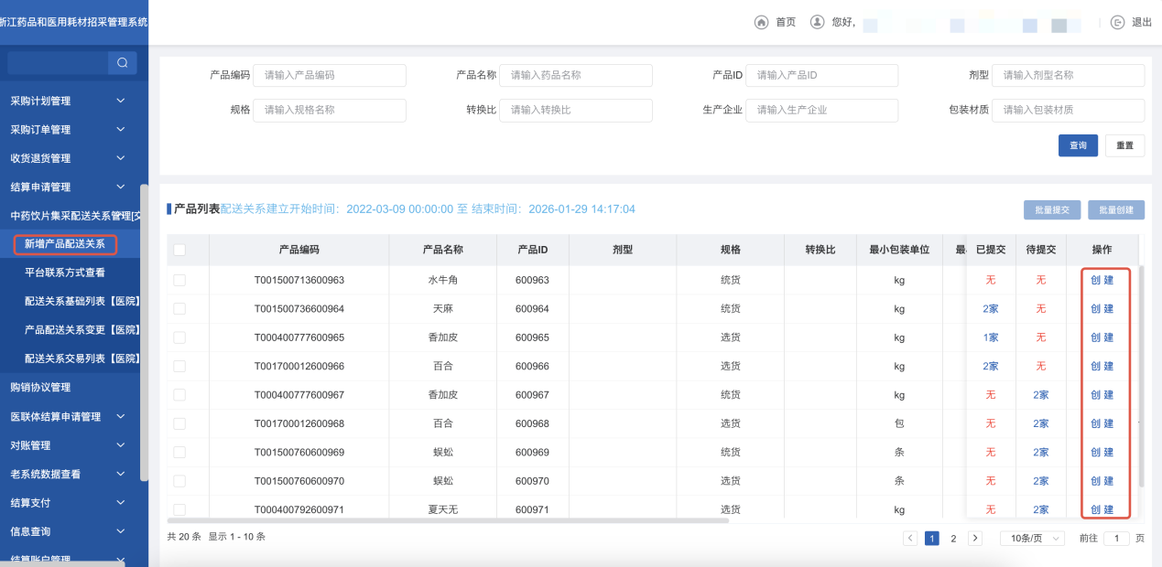
创建配送关系
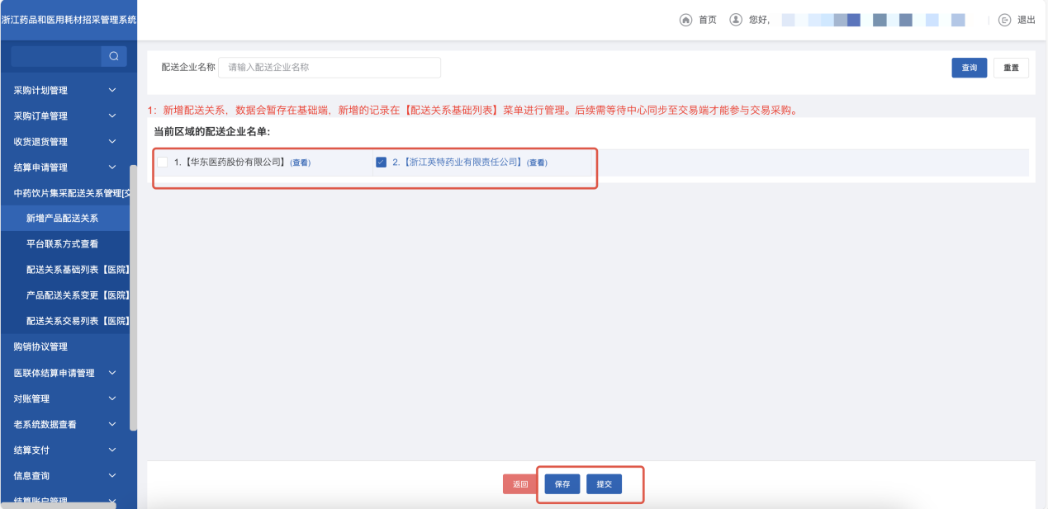
选择配送企业
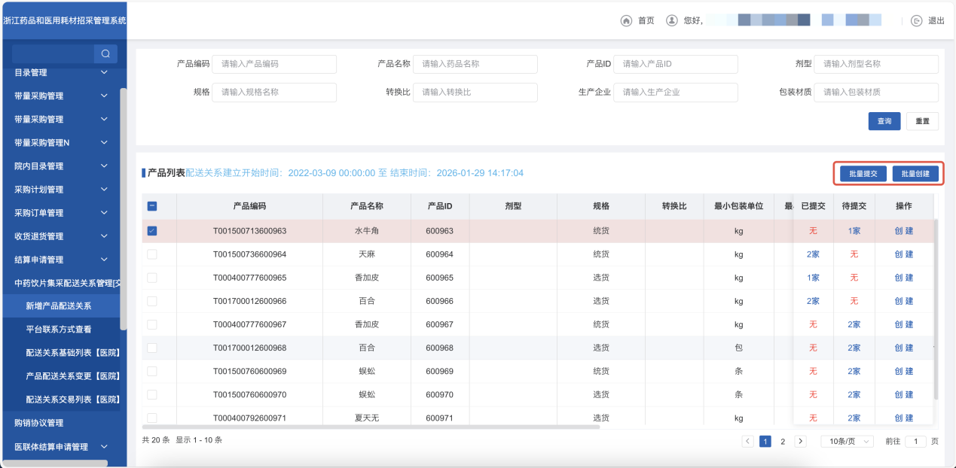
批量创建、提交
2.如果保存待提交的配送企业名单需要删除，可以点击【待提交】列的信息进入取消新增。
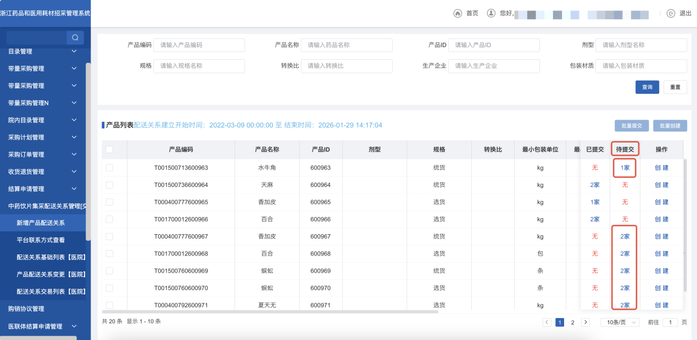
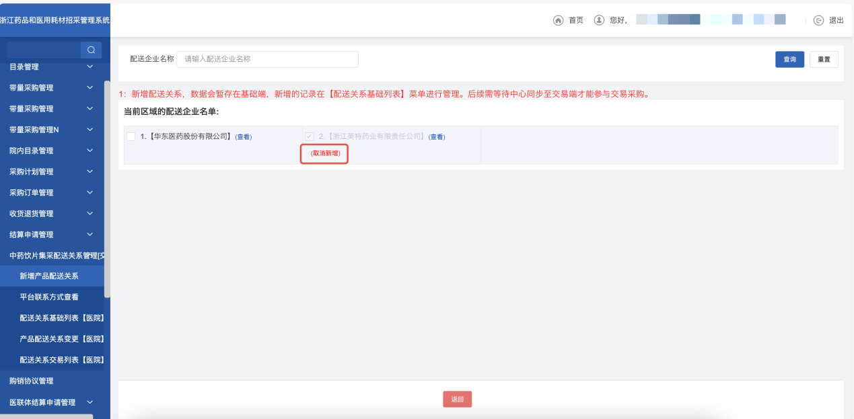
取消新增

注意事项
配送关系新增在时间范围内进行操作。
      - 配送关系基础列表

操作流程
- 点击【药品交易结算】-【中药饮片集采配送关系管理】-【配送关系基础列表】菜单，可以查看所有新增后还未生效的产品配送关系，可查看企业确认状态，如果配送企业拒绝，可在【新增产品配送关系】重新提交。
注：产品配送关系新增，配送企业确认后，需等待数据同步才会生效。

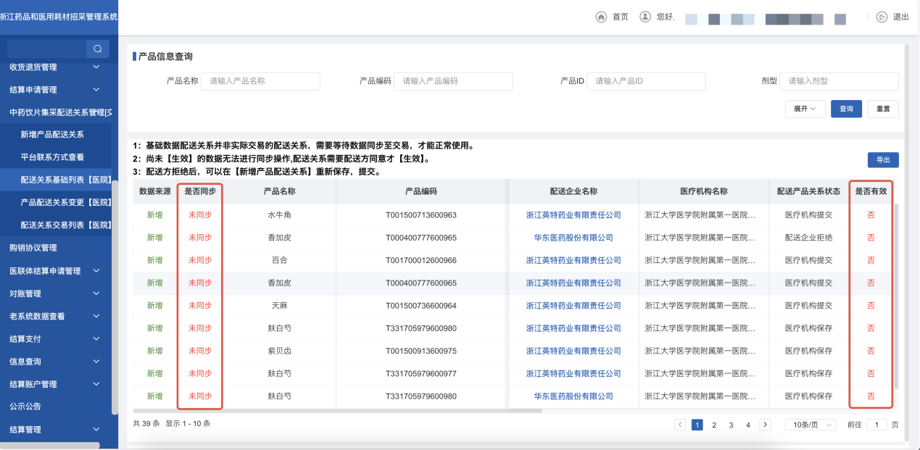
配送关系基础列表

注意事项
1．基础数据配送关系并非实际交易的配送关系，需要等待数据同步至交易，才能正常使用。
2．尚未【生效】的数据无法进行同步操作,配送关系需要配送方同意才【生效】。
3．配送方拒绝后，可以在【新增产品配送关系】重新保存，提交。
      - 产品配送关系变更

操作流程
- 点击【药品交易结算】-【中药饮片集采配送关系管理】-【产品配送关系变更】菜单，可对已生效的产品配送关系进行变更，变更分为变更新增和变更解除，点击【新增变更】，在对应的产品操作列点击变更按钮，可对该产品进行配送企业新增，勾选后点击保存或提交按钮。
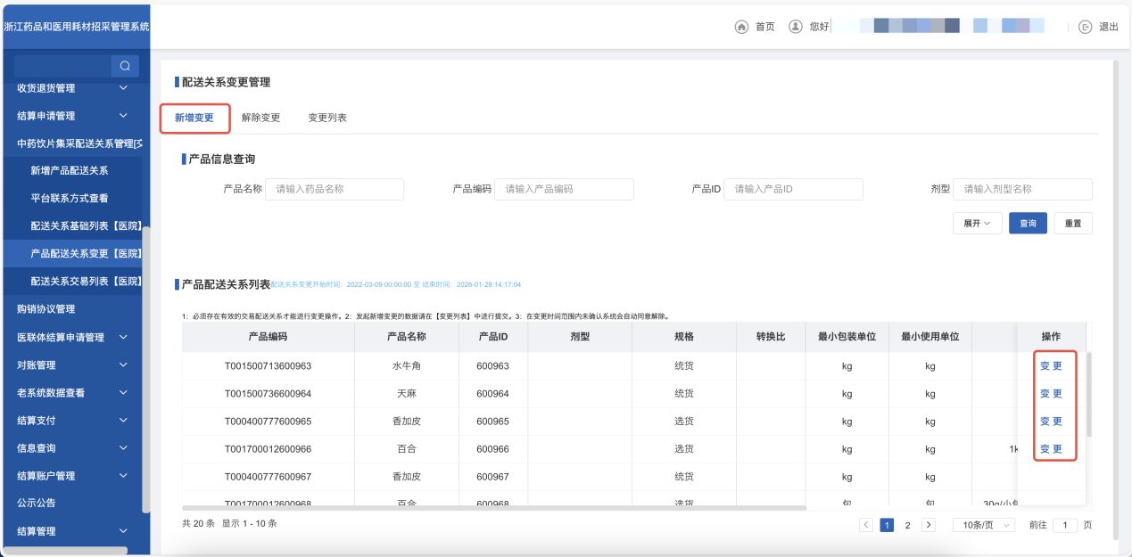
变更新增
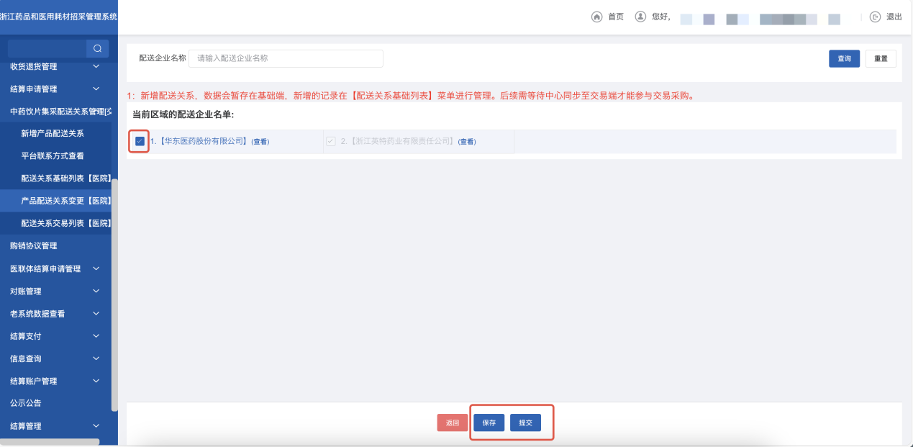
保存提交
- 如需删除配送关系，点击【解除变更】，在对应的产品操作列点击【申请解除操作】，可对该产品进行配送关系申请解除。
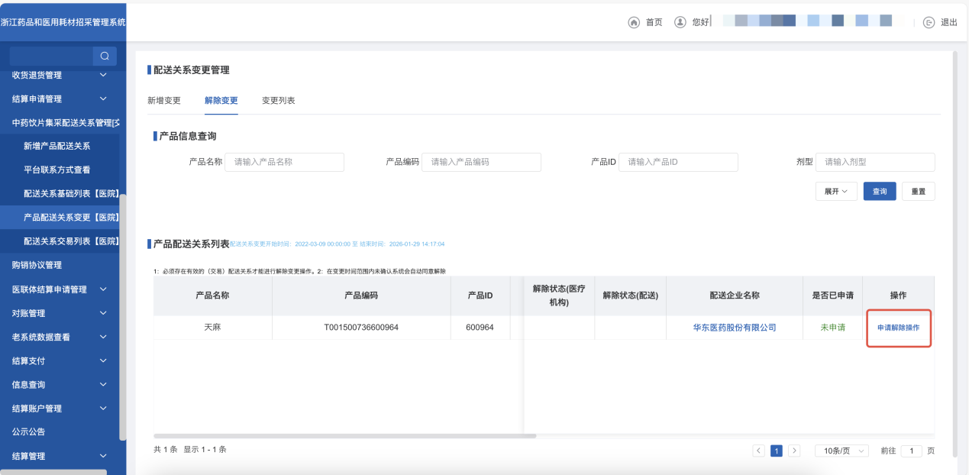
变更解除配送关系
- 点击【变更列表】，可以查看所有配送关系变更记录。
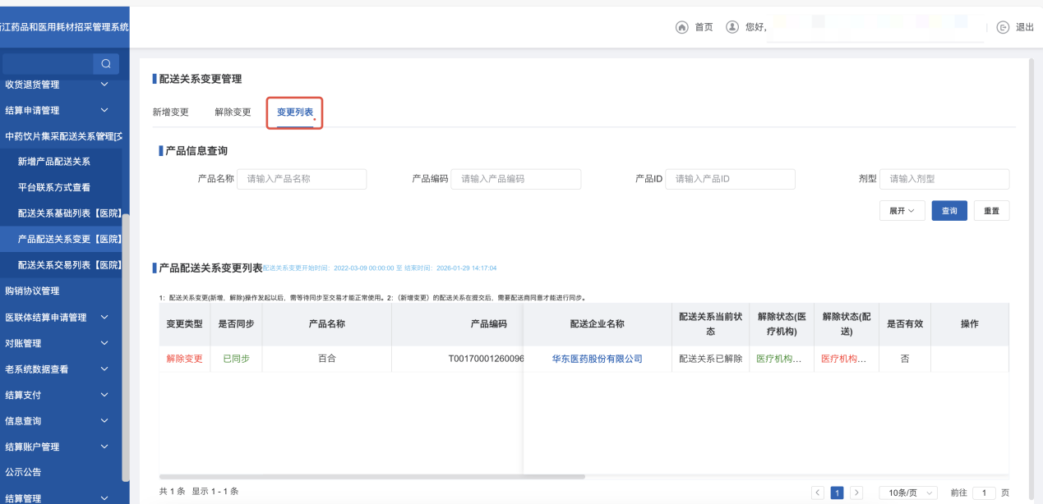
变更列表

注意事项
只有生效的配送关系才允许变更操作。
      - 配送关系交易列表

操作流程
- 点击【药品交易结算】-【中药饮片集采配送关系管理】--【配送关系交易列表】，可以查看所有已同步生效的产品配送关系，生效后可以进行采购交易。 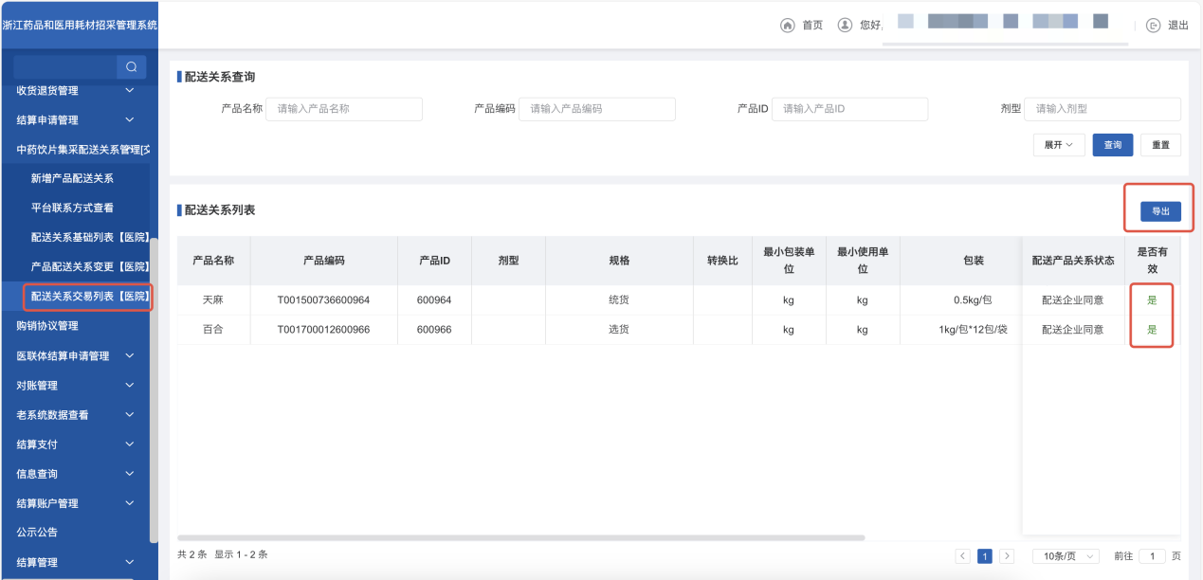
配送关系交易列表

注意事项
只查看已生效的产品配送关系。

